Όνομα:_______________________________________________

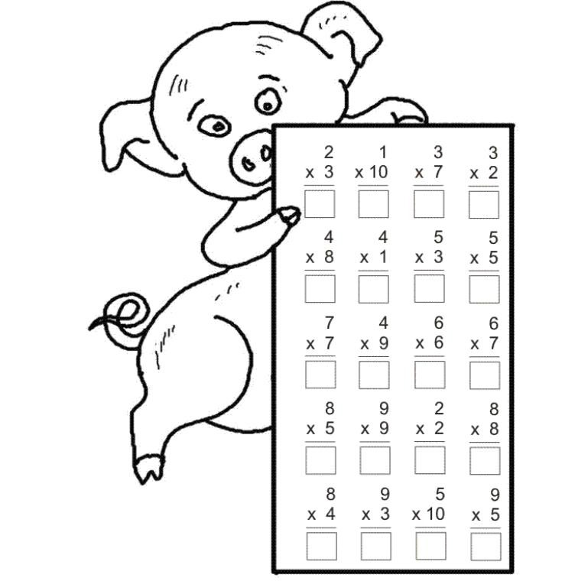

Απαντήσεις-Αποτελέσματα
6,10,21,6
32,4,15,25
49,36,36,42
40,81,4,64
32,27,50,45

